Załącznik nr 1 do Zaproszenia

OPIS PRZEDMIOTU ZAMÓWIENIA

REMONT ŁM MIR 2
PRZEGLĄD POŚREDNI PRS W 2018 - 2019 ROKU

Dane łodzi:

Typ - łódź motorowa
Rok budowy - 1985
Długość całkowita - 9,10 m
Długość m.p. - 8,58 m
Szerokość - 2,90 m
Wysokość boczna - 1,95 m
Zanurzenie - 0,95 m
Ciężar do wydokowania - 4,5 ton
Klasa - *bKM 2 pat

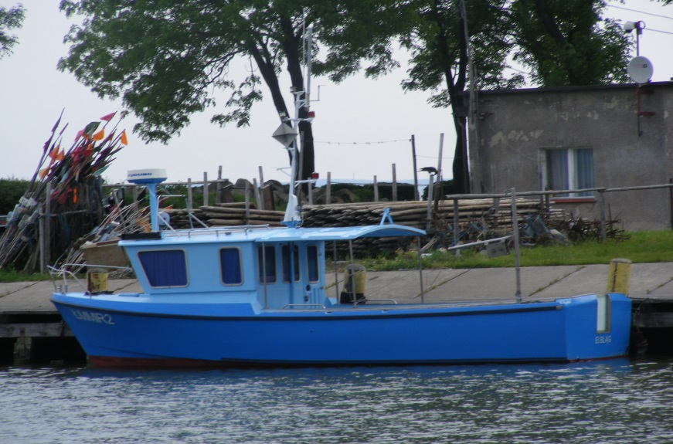

Gdynia, dnia 06.11.2018
WYKAZ PRAC:

1. INSTALACJA ELEKTRYCZNA
- Wymiana skrzynki rozdzielczej, przełączników wraz z bezpiecznikami, oraz lampkami kontrolnymi zainstalowanych urządzeń i oświetlania wewnętrznego i zewnętrznego.
- Oznaczenie przełączników nazwą przypisanego urządzenia. Włączniki oświetlenia zewnętrznego wyposażone w sygnalizację dźwiękową przerwy w obwodzie.
- Wymiana opraw żarówek oświetlenia zewnętrznego i wewnętrznego:
* Sterówka - 3 punkty świetlne - każdy wyposażony w indywidualny wyłącznik
* Światła burtowe : zielone i czerwone 90 ⁰ - 2 szt.
* Maszt : białe 180 ⁰ - 2 szt. ; białe 360 ⁰ - 1 szt. ; czerwone 360 ⁰ - 1 szt.
Burtowe i masz dotyczy wymiany kloszy + oprawki żarówek . Oprawki zgodne z typem stosowanych żarówek na jednostce.
- Wymiana dławików na przewodach elektrycznych przechodzących z zewnątrz do sterówki.
Dławiki przewodów elektrycznych - 8 szt. :
* Sterówka szot rufowy - 6 szt.
* Sterówka dach - 2 szt. / radar - konieczność rozłączenia i ponowne podłączenie / i zasilanie szperacza.
- Wymiana reflektora - szperacza na nowy z powodu niemożliwości uszczelnienia dźwigni poruszających reflektor w pionie i poziomie.
- Wymiana przewodów elektrycznych od skrzynki rozdzielczej do odbiornika .Przewody od akumulatorów do skrzynki rozdzielczej po weryfikacji.
- Zakończenia przewodów- pobielić i wyposażyć z zaciskowe zakończenia.
Opaski zaciskowe mocujące przewody elektryczne na zewnątrz kadłuba – plastikowe zastąpić metalowymi
- Na odbiór instalacji ‘’ w ruchu ,, dostarczyć mega – atest całej instalacji.

2. STERÓWKA
* Wymiana uszczelniacza / silikonu / 5 szyb w sterówce.
* Naprawa/wymiana progu ościeżnicy drzwi.
* Wymiana sklejki szotu w obrębie progu drzwi.

3.KADŁUB CZĘŚĆ PODWODNA
* Szlifowanie starych warstw farby
* Uzupełnienie ubytków,
* Odtłuszczenie,
* Malowanie farbą antyporostową 1 warstwa - kolor uzgodnić z Kierownikiem łodzi
Przyjąć powierzchnię 30 m ² /weryfikacja/

4. BUTRY ZEWNĘTRZNE – CZĘŚĆ NADWODNA
* Szlifowanie starych warstw farby,
* Uzupełnianie ubytków,
* Odtłuszczanie ,
* Malowanie farbą poliuretanową 1 warstwa - kolor uzgodnić z Kierownikiem łodzi
Przyjąć powierzchnię 20 m² /weryfikacja/
*Wykonanie napisów ŁM MIR 2 / 2 na burtach / oraz ELBLĄG na rufie – kolor biały

5. URZĄDZENIE GRZEWCZE POWIETRZA
* Zakupić, zamontować , zdać w działaniu urządzenie grzewcze na olej napędowy do ogrzewania sterówki z możliwością przekierowania ciepłego powietrza do pomieszczenia silnika w czasie postoju.
6. PRZEGLĄD STERU – POMIAR LUZÓW ŁOŻYSKOWANIA STERU
Według zaleceń PRS

7. WAŁ ŚRUBOWY
* Przegląd, pomiar luzów według zaleceń PRS .
Ustawienie linii wału.

8. WYSTAWIENIE NA/Z LĄD/U.

ZAKRES REMONTU BĘDZIE POSZERZONY O WSKAZANIA PRS DLA PRZEGLADU POŚREDNIEGO – /weryfikacja/.

Termin wykonania do 16.02.2019 rok.

Zaleca się przeprowadzenie wizji lokalnej w celu prawidłowego oszacowania wartości oferty.

U w a g a
1. Wszystkie prace wykonać pod nadzorem PRS (wg przepisów PRS) i Armatora.
2. Wykonawca dostarcza niezbędne świadectwa i protokoły w/g wymagań PRS-u i UM dla przeglądu pośredniego.
3. Materiały, części, uszczelki, farby niezbędne do wykonania usługi oraz dostawę należy uwzględnić w kosztach oferty.
4. Oferta na wykonanie usługi i materiały powinna być podana dla przedmiotu zamówienia i powinna obejmować łączny koszt / usługi oraz dostarczonych materiałów i części zamiennych/.
5. Armator może zrezygnować z części prac, które po weryfikacji okażą się nie konieczne do wykonania.
6. Na czas transportu drogą wodną w/w jednostki do miejsca wykonywania przedmiotu zamówienia wskazanego przez Wykonawcę oraz z powrotem ( w granicach RP), Zamawiający zapewni odpowiednią obsadę jednostki. Koszty doprowadzenia jednostki do miejsca wykonania przedmiotu umowy oraz z powrotem w promieniu 25 km od miejsca postoju w Porcie Tolkmicko pokrywa Zamawiający, a w promieniu powyżej 25 Km od Portu Tolkmicko - pokrywa Wykonawca przyjmując kwotę ryczałtową 15,00 zł brutto za każdy 1 km powyżej 25 Km od miejsca postoju w Porcie Tolkmicko.
Zamawiający pomniejszy wynagrodzenie należne Wykonawcy o koszt transportu łodzi od miejsca wykonania przedmiotu umowy oraz z powrotem – powyżej 25 Km od miejsca postoju w Porcie Tolkmicko.

WAŻNE:
Zgodnie z Kartą Bezpieczeństwa ŁM MIR 2 jest zdolna do żeglugi po wodach śródlądowych (Zalew Wiślany) - rejon 2.

Wykonawca zapewnia postój do dnia umożliwiającego przepłynięcie łodzi do Portu Tolkmicko (warunki pogodowe) – zalodzenie Zalewu Wiślanego.

